18.03. 2021г ПДД. Урок №4

ПДД, Дорожные знаки. 4. Предписывающие знаки
4.1.1 "Движение прямо", 4.1.2 "Движение направо", 4.1.3 "Движение налево", 4.1.4 "Движение прямо или направо", 4.1.5 "Движение прямо или налево", 4.1.6 "Движение направо или налево". Разрешается движение только в направлениях, указанных на знаках стрелками. Знаки, разрешающие поворот налево, разрешают и разворот (могут быть применены знаки 4.1.1 - 4.1.6 с конфигурацией стрелок, соответствующей требуемым направлениям движения на конкретном пересечении).
Действие знаков 4.1.1 - 4.1.6 не распространяется на маршрутные транспортные средства.
Действие знаков 4.1.1 - 4.1.6 распространяется на пересечение проезжих частей, перед которым установлен знак.
Действие знака 4.1.1, установленного в начале участка дороги, распространяется до ближайшего перекрестка. Знак не запрещает поворот направо во дворы и на другие прилегающие к дороге территории.
4.2.1 "Объезд препятствия справа", 4.2.2 "Объезд препятствия слева". Объезд разрешается только со стороны, указанной стрелкой.
4.2.3 "Объезд препятствия справа или слева". Объезд разрешается с любой стороны.
4.3 "Круговое движение". Разрешается движение в указанном стрелками направлении.
4.4.1 "Велосипедная дорожка".
4.4.2 "Конец велосипедной дорожки".
4.5.1 "Пешеходная дорожка". Разрешается движение пешеходам и велосипедистам в случаях, указанных в пунктах 24.2 - 24.4 настоящих Правил.
4.5.2 "Пешеходная и велосипедная дорожка с совмещенным движением (велопешеходная дорожка с совмещенным движением).
4.5.3 "Конец пешеходной и велосипедной дорожки с совмещенным движением (конец велопешеходной дорожки с совмещенным движением)".
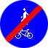
4.5.4, 4.5.5 "Пешеходная и велосипедная дорожка с разделением движения". Велопешеходная дорожка с разделением на велосипедную и пешеходную стороны дорожки, выделенные конструктивно и (или) обозначенные горизонтальной разметкой 1.2, 1.23.2 и 1.23.3 или иным способом.
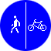
4.5.6, 4.5.7 "Конец пешеходной и велосипедной дорожки с разделением движения (конец велопешеходной дорожки с разделением движения)".
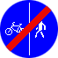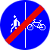
4.6 "Ограничение минимальной скорости". Разрешается движение только с указанной или большей скоростью (км/ч).
4.7 "Конец зоны ограничения минимальной скорости".
4.8.1 - 4.8.3 "Направление движения транспортных средств с опасными грузами". Движение транспортных средств, оборудованных опознавательными знаками (информационными таблицами) "Опасный груз", разрешается только в направлении, указанном на знаке: 4.8.1 - прямо, 4.8.2 - направо, 4.8.3 - налево.

Лекция: Разъяснение ПДД
Тема 3.4. Предписывающие знаки

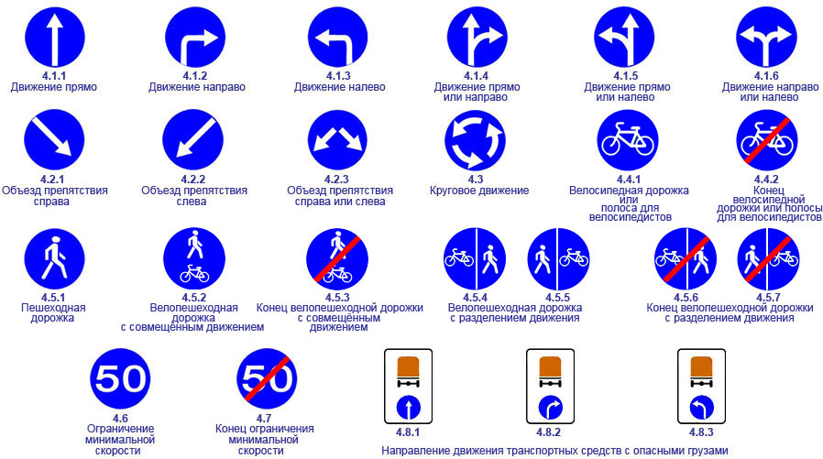

Интересна история появления этих знаков. В принципе, для того, чтобы организовать движение на перекрёстке, достаточно и запрещающих знаков. В самом деле, например, вам надо установить такой порядок, чтобы на перекрёстке никто никуда не поворачивал и не разворачивался, а все бы двигались только прямо. Нет проблем! Ставим перед перекрестком знаки, запрещающие поворот направо, поворот налево и разворот.

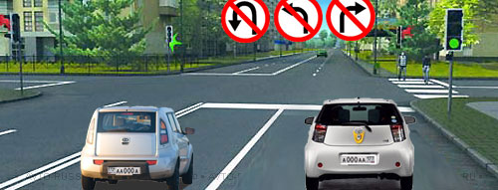

Но, во-первых, пойди-разберись, а куда, собственно, можно!?

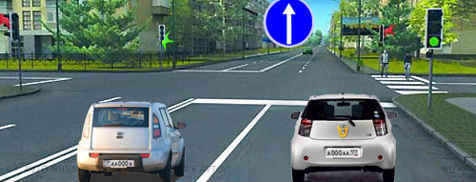
А, во-вторых, гораздо рациональнее вместо трех знаков поставить один, назвать его предписывающим, и пусть он показывает водителям единственное разрешённое направление движения.

Знаки 4.1.1 – 4.1.6 применяют для разрешения движения на ближайшем пересечении проезжих частей в направлениях, указанных стрелками на знаке.
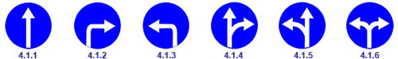

К любому из этих знаков можно приставить слово «только»: «Только прямо», «Только направо», «Только налево» и т.д. Но с небольшой оговоркой, ибо знаки, разрешающие поворот налево разрешают и разворот! И это вполне логично – ну не городить же теперь ещё и знаки с изображением разворота и ставить на перекрёстке два знака, разрешающие отдельно поворот налево и отдельно разворот. Предписывающие знаки на то и придуманы, чтобы лаконично, одним знаком, показать водителям все разрешённые направления движения на перекрёстке.
Следует также понимать, что если знак предписывает вам «только направо» или «только налево», это вовсе не означает, что вы можете поворачивать с любой полосы. Вот прямо действительно можно со всех полос, а направо – только с крайней правой, налево и на разворот – только с крайней левой.

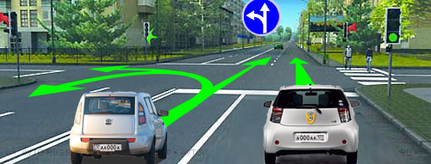

Например, при таком знаке с левой полосы можно и прямо, и налево, и развернуться, а с правой полосы - только прямо.

Ну, и самое главное, напоминаю вам, что действие этих знаков распространяется только на то пересечение проезжих частей, перед которыми они установлены!

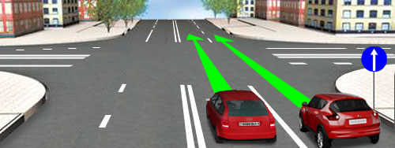

На данном перекрёстке пересекаемая дорога имеет одну проезжую часть и, следовательно, при таком знаке со всех полос – только прямо!

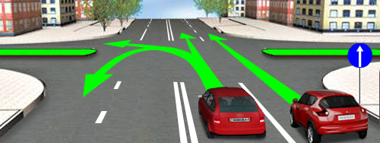

На данном перекрёстке пересекаемая дорога имеет две проезжие части и, следовательно, на втором пересечении проезжих частей с левой полосы(!) можно и налево и развернуться. И, естественно, с обеих полос можно прямо.

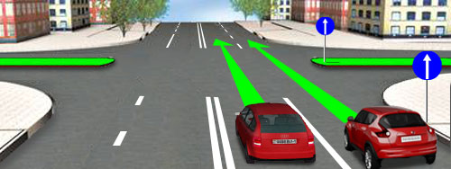

Если Устроители дорожного движения хотят, чтобы через этот перекрёсток все двигались только прямо, они будут вынуждены повторить знак 4.1.1 «Движение прямо» на разделительной полосе.

Знак 4.3 «Круговое движение».

Перед Вами перекрёсток с круговым движением. Приставляйте к знаку слово «только» и принимайте решение:
По какой траектории будете выполнять разворот?

1. Только по траектории А.

2. Только по траектории Б.

3. По любой.

Знаки «Объезд препятствия».
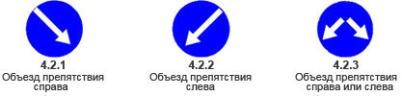

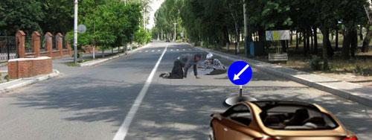
Как только вы начнёте активно перемещаться по дорогам общего пользования, так сразу начнёте удивляться - какое же невообразимое количество канализационных люков на улицах российских городов!
И поэтому, рано или поздно, вы обязательно столкнётесь с такой ситуацией: впереди открыт канализационный люк, из него торчит голова, рядом ещё один мэн, и оба выразительно жестикулируют.
Объехать их можно только с нарушением – либо по тротуару, либо через сплошную по «встречке». Но, слава Богу, ребята побеспокоились о своей безопасности и выставили на дороге знак 4.2.1 «Объезд препятствия слева».И знак этот – временный! А временный знак сильнее постоянной разметки! И значит можно без всякого нарушения совершить объезд через сплошную по встречке.

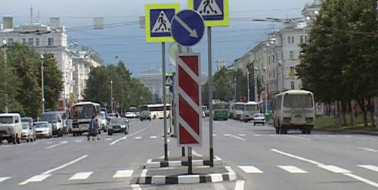

Но совсем необязательно эти знаки будут всегда только временными. В достаточном количестве вы их встретите на дороге и в статусе постоянных.
В качестве постоянных их применяют для указания направлений объезда ограждений, установленных по оси проезжей части, начала разделительной полосы и других различного рода препятствий на проезжей части.
Как видим, и к этим знакам также можно приставить слово «только».

Дорожки – велосипедная, пешеходная и велопешеходная.
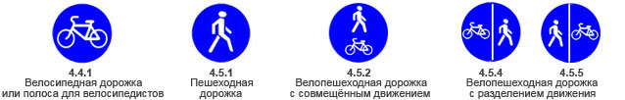

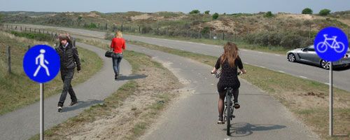

Знак 4.4.1 «Велосипедная дорожка» применяют для обозначения дорожки, предназначенной для движения велосипедов и мопедов.

Знак 4.5.1 «Пешеходная дорожка» применяют для обозначения дорожек, предназначенных только для движения пешеходов.

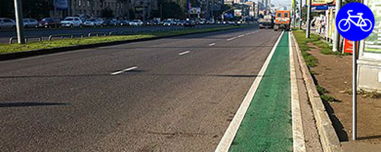

Для движения велосипедистов могут выделить специальную полосу на краю проезжей части дороги. В этом случае полосу для велосипедистов тоже обозначат знаком 4.4.1 и одновременно отделят её сплошной продольной линией от остальной проезжей части.

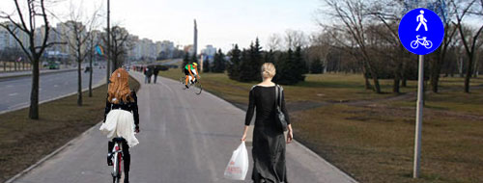

Возможен и совмещённый вариант. Такую дорожку называют велопешеходной.
Знак 4.5.2 разрешает здесь движение одновременно и велосипедистам и пешеходам, что, как вы понимаете, устраивает велосипедистов, но не очень нравится пешеходам.

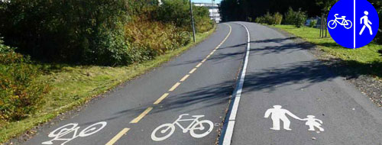

Пешеходам гораздо спокойнее вот на такой велопешеходной дорожке, с разделением движения. И такую дорожку обозначают знаками 4.5.4 либо 4.5.5.

Ограничение минимальной скорости.

«Пятьдесят не меньше» - вот уж, действительно, странноватое требование. Когда Правила требуют, чтобы водители не превышали предел разрешённой скорости, это понятно – они заботятся о безопасности. Но что такого должно быть на дороге, чтобы они же потребовали: «Держать скорость не менее указанной на знаке».

Представьте себе затяжной подъём, дорога в данном направлении имеет две полосы движения, и обе полосы заняты медленно ползущими тяжёлыми грузовиками. Пропускная способность на данном участке, что называется, никакая. Выход один - надо освободить левую полосу от «тихоходов».

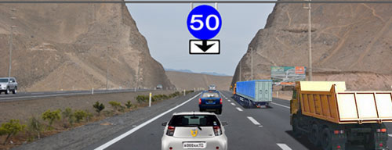
Вот в этом-то случае и придёт на помощь знак 4.6 «Ограничение минимальной скорости». Только если его просто повесить над дорогой, тогда он будет действовать на все полосы данного направления, а это, как вы понимаете, – нонсенс.
Поэтому в данном случае его повесят точно над левой полосой и обязательно вместе с табличкой 8.14 «Полоса движения». Эта табличка локализует действие примененного с нею знака – ограничение распространяется не на все полосы данного направления, а только на ту, над которой висит знак (на ту полосу, на которую указывает стрела таблички).

Учитель. А теперь скажите мне, как читается такая комбинация знаков?
Ученик. Все, кто хотят остаться на левой полосе, обязаны двигаться со скоростью не менее 50 км/час. Остальные должны перестроиться на правую полосу.
Учитель. То есть этими знаками на данном участке дороги вводится особый режим движения. А какова протяжённость зоны действия этого режима?
Ученик. Если следовать логике Правил, то от места установки знаков и до ближайшего перекрёстка.
Учитель. А если это небольшой населённый пункт, и нет ни одного перекрёстка?
Ученик. Тогда до конца населённого пункта.
Учитель. А если дело происходит вне населённого пункта, и тоже никаких перекрёстков?
Ученик. Наверное, на этот случай и придуман «отбойный» знак 4.7 «Конец зоны ограничения минимальной скорости».
Учитель. Верно, верно, всё правильно. Итак, по левой полосе - не менее 50 км/час, а что насчёт «не более»?
Ученик. Ну, общие-то ограничения скорости никто не отменял: в населённом пункте на любой дороге – не более 60, а вне населённого пункта – не более 90.

На этом разговор о предписывающих знаках можно было бы и закончить, если бы не две особенности применения знака 4.1.1 «Движение прямо».

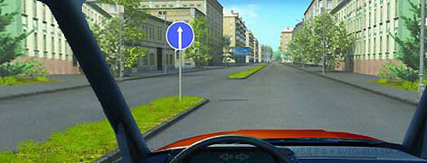

Во-первых, его могут установить на перегоне между перекрёстками с тем, чтобы запретить разворот в разрыве разделительной полосы. В этом случае и установят его обязательно на разделительной полосе.

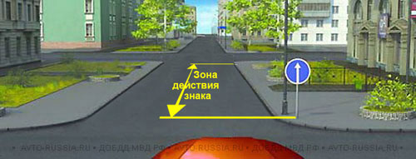

А, во-вторых, знак 4.1.1 «Движение прямо» могут установить не перед перекрёстком, а после перекрестка. Причём сразу после перекрестка, то есть в самом начале перегона между перекрёстками. В этом случае ограничение, вводимое знаком, действует только на перегон между перекрёстками.
Ученик. Ну и что это может означать? Здесь и без знака никуда не поедешь кроме, как прямо.
Учитель. Ну почему же? На перегоне между перекрёстками водители совершают множество манёвров – это и повороты направо-налево в прилегающие территории, это и разворот, и обгон, и объезд препятствия, в конце концов.
Ученик. Так что же, этот знак сейчас запрещает всё эти манёвры?
Учитель. Не совсем.

Посмотрим, что об этом сказано в Правилах.
Правила. Приложение 1 - Дорожные знаки. Предписывающие знаки. Действие знака 4.1.1, установленного в начале участка дороги, распространяется до ближайшего перекрёстка. Знак не запрещает поворот направо во дворы и на другие прилегающие к дороге территории.

О как! Правила не стали перечислять всё, что знак запрещает. Правила сказали только о том, что знак не запрещает, а именно, не запрещён поворот направо в прилегающие территории. Так что же тогда запрещено!?
Скажите, этот знак имеет какое-нибудь отношение к остановке-стоянке? А к обгону или объезду имеет отношение? А к движению задним ходом? Ни к чему из перечисленного этот знак никакого отношения не имеет.

Этот знак может запрещать только повороты (направо-налево) и разворот! Вот к этому он имеет прямое отношение.

И, следовательно, этот знак запрещает поворот налево в прилегающие территории и разворот на всём перегоне между перекрёстками.

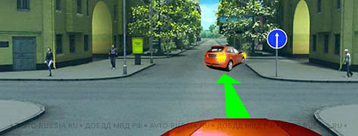

Вам нужно во двор направо? Пожалуйста, поворачивайте, Правила не запрещают.

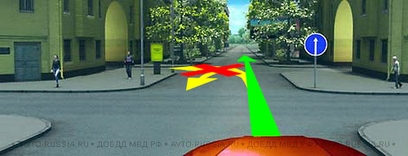

Но вот во двор налево (даже при отсутствии разметки) повернуть нельзя. И развернуться тоже нельзя.
И всё это нельзя вплоть до следующего перекрёстка.

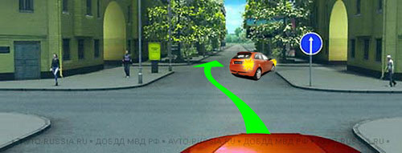

При этом выезд на встречную полосу, как таковой, не запрещён. Можете совершать обгоны и объезжать препятствия - знак не запрещает, а разметки нет.

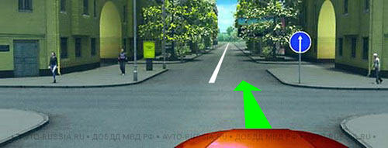
Но может быть и так! – На дороге нанесена сплошная осевая линия разметки, которая на всём перегоне категорически запрещает выезд на встречку. Одновременно стоит и знак 4.1.1 «Движение прямо» (и в этом случае знак всего лишь дублирует дорожную разметку). Вот поэтому-то Правила так осторожно и высказались: «Знак не запрещает поворот направо во дворы и на другие прилегающие к дороге территории», при этом возможны два варианта применения знака:

1. Если разметки нет, знак запрещает только поворот налево и разворот на протяжении перегона (но можно обгонять, объезжать и парковаться на левой стороне дороги).

2. Если разметка есть, она запрещает любой выезд на встречку.
Но знак в обоих случаях не запрещает поворот направо во дворы и на другие прилегающие к дороге территории.

Примечание. На самом деле при наличии такой разметки знак вообщем-то и не нужен, и в Правилах о таком варианте применения знака 4.1.1 ничего не сказано. Об этом сказано в ГОСТе:
ГОСТ Р 52289-2004 «Технические средства организации дорожного движения. Правила применения дорожных знаков, разметки, светофоров, дорожных ограждений и направляющих устройств». Пункт 5.5.3. При необходимости знак 4.1.1 допускается применять для дублирования разметки 1.1 или 1.3, разделяющих встречные потоки транспортных средств, при этом знак устанавливают непосредственно в начале участка дороги. Действие знака в этом случае распространяется до ближайшего перекрестка.

Дорожные знаки. 3. Запрещающие знаки
Запрещающие знаки вводят или отменяют определенные ограничения движения.
3.1 "Въезд запрещен". Запрещается въезд всех транспортных средств в данном направлении.
3.2 "Движение запрещено". Запрещается движение всех транспортных средств.
3.3 "Движение механических транспортных средств запрещено".
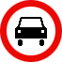
3.4 "Движение грузовых автомобилей запрещено". Запрещается движение грузовых автомобилей и составов транспортных средств с разрешенной максимальной массой более 3,5 т (если на знаке не указана масса) или с разрешенной максимальной массой более указанной на знаке, а также тракторов и самоходных машин.
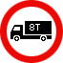
Знак 3.4 не запрещает движение грузовых автомобилей, предназначенных для перевозки людей, транспортных средств организаций федеральной почтовой связи, имеющих на боковой поверхности белую диагональную полосу на синем фоне, а также грузовых автомобилей без прицепа с разрешенной максимальной массой не более 26 тонн, которые обслуживают предприятия, находящиеся в обозначенной зоне. В этих случаях транспортные средства должны въезжать в обозначенную зону и выезжать из нее на ближайшем к месту назначения перекрестке.
3.5 "Движение мотоциклов запрещено".
3.6 "Движение тракторов запрещено". Запрещается движение тракторов и самоходных машин.
3.7 "Движение с прицепом запрещено". Запрещается движение грузовых автомобилей и тракторов с прицепами любого типа, а также буксировка механических транспортных средств.
3.8 "Движение гужевых повозок запрещено". Запрещается движение гужевых повозок (саней), верховых и вьючных животных, а также прогон скота.
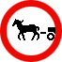
3.9 "Движение на велосипедах запрещено". Запрещается движение велосипедов и мопедов.
3.10 "Движение пешеходов запрещено".
3.11 "Ограничение массы". Запрещается движение транспортных средств, в том числе составов транспортных средств, общая фактическая масса которых больше указанной на знаке.
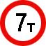
3.12 "Ограничение массы, приходящейся на ось транспортного средства". Запрещается движение транспортных средств, у которых фактическая масса, приходящаяся на какую-либо ось, превышает указанную на знаке.
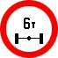
3.13 "Ограничение высоты". Запрещается движение транспортных средств, габаритная высота которых (с грузом или без груза) больше указанной на знаке.
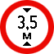
3.14 "Ограничение ширины". Запрещается движение транспортных средств, габаритная ширина которых (с грузом или без груза) больше указанной на знаке.
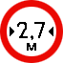
3.15 "Ограничение длины". Запрещается движение транспортных средств (составов транспортных средств), габаритная длина которых (с грузом или без груза) больше указанной на знаке.
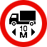
3.16 "Ограничение минимальной дистанции". Запрещается движение транспортных средств с дистанцией между ними меньше указанной на знаке.
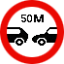
3.17.1 "Таможня". Запрещается проезд без остановки у таможни (контрольного пункта).
3.17.2 "Опасность". Запрещается дальнейшее движение всех без исключения транспортных средств в связи с дорожно-транспортным происшествием, аварией, пожаром или другой опасностью.
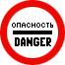
3.17.3 "Контроль". Запрещается проезд без остановки через контрольные пункты.
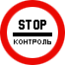
3.18.1 "Поворот направо запрещен".
3.18.2 "Поворот налево запрещен".
3.19 "Разворот запрещен".
3.20 "Обгон запрещен". Запрещается обгон всех транспортных средств, кроме тихоходных транспортных средств, гужевых повозок, велосипедов, мопедов и двухколесных мотоциклов без бокового прицепа.
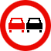
3.21 "Конец зоны запрещения обгона".
3.22 "Обгон грузовым автомобилям запрещен". Запрещается грузовым автомобилям с разрешенной максимальной массой более 3,5 т обгон всех транспортных средств.
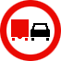
3.23 "Конец зоны запрещения обгона грузовым автомобилям".
3.24 "Ограничение максимальной скорости". Запрещается движение со скоростью (км/ч), превышающей указанную на знаке.
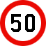
3.25 "Конец зоны ограничения максимальной скорости".
3.26 "Подача звукового сигнала запрещена". Запрещается пользоваться звуковыми сигналами, кроме тех случаев, когда сигнал подается для предотвращения дорожно-транспортного происшествия.
3.27 "Остановка запрещена". Запрещаются остановка и стоянка транспортных средств.
3.28 "Стоянка запрещена". Запрещается стоянка транспортных средств.
3.29 "Стоянка запрещена по нечетным числам месяца".
3.30 "Стоянка запрещена по четным числам месяца".
При одновременном применении знаков 3.29 и 3.30 на противоположных сторонах проезжей части разрешается стоянка на обеих сторонах проезжей части с 19 часов до 21 часа (время перестановки).
3.31 "Конец зоны всех ограничений". Обозначение конца зоны действия одновременно нескольких знаков из следующих: 3.16, 3.20, 3.22, 3.24, 3.26 - 3.30.
3.32 "Движение транспортных средств с опасными грузами запрещено". Запрещается движение транспортных средств, оборудованных опознавательными знаками (информационными табличками) "Опасный груз".
3.33 "Движение транспортных средств с взрывчатыми и легковоспламеняющимися грузами запрещено". Запрещается движение транспортных средств, осуществляющих перевозку взрывчатых веществ и изделий, а также других опасных грузов, подлежащих маркировке как легковоспламеняющиеся, кроме случаев перевозки указанных опасных веществ и изделий в ограниченном количестве, определяемом в порядке, установленном специальными правилами перевозки.
Знаки 3.2 - 3.9, 3.32 и 3.33 запрещают движение соответствующих видов транспортных средств в обоих направлениях.
Действие знаков не распространяется:
- 3.1 - 3.3, 3.18.1, 3.18.2, 3.19 - на маршрутные транспортные средства;
- 3.2, 3.3, 3.5 - 3.8 - на транспортные средства организаций федеральной почтовой связи, имеющие на боковой поверхности белую диагональную полосу на синем фоне, и транспортные средства, которые обслуживают предприятия, находящиеся в обозначенной зоне, а также обслуживают граждан или принадлежат гражданам, проживающим или работающим в обозначенной зоне. В этих случаях транспортные средства должны въезжать в обозначенную зону и выезжать из нее на ближайшем к месту назначения перекрестке;
- 3.28 - 3.30 - на транспортные средства, управляемые инвалидами, перевозящие инвалидов, в том числе детей-инвалидов, если на указанных транспортных средствах установлен опознавательный знак "Инвалид", а также на транспортные средства организаций федеральной почтовой связи, имеющие на боковой поверхности белую диагональную полосу на синем фоне, и на такси с включенным таксометром;
- 3.2, 3.3 - на транспортные средства, управляемые инвалидами I и II групп, перевозящие таких инвалидов или детей-инвалидов, если на указанных транспортных средствах установлен опознавательный знак "Инвалид";
- 3.27 - на маршрутные транспортные средства и транспортные средства, используемые в качестве легкового такси, в местах остановки маршрутных транспортных средств или стоянки транспортных средств, используемых в качестве легкового такси, обозначенных разметкой 1.17 и (или) знаками 5.16 - 5.18 соответственно.
Действие знаков 3.18.1, 3.18.2 распространяется на пересечение проезжих частей, перед которыми установлен знак.
Зона действия знаков 3.16, 3.20, 3.22, 3.24, 3.26 - 3.30 распространяется от места установки знака до ближайшего перекрестка за ним, а в населенных пунктах при отсутствии перекрестка - до конца населенного пункта. Действие знаков не прерывается в местах выезда с прилегающих к дороге территорий и в местах пересечения (примыкания) с полевыми, лесными и другими второстепенными дорогами, перед которыми не установлены соответствующие знаки.
Действие знака 3.24, установленного перед населенным пунктом, обозначенным знаком 5.23.1 или 5.23.2, распространяется до этого знака.
Зона действия знаков может быть уменьшена:
- для знаков 3.16 и 3.26 применением таблички 8.2.1;
- для знаков 3.20, 3.22, 3.24 установкой в конце зоны их действия соответственно знаков 3.21, 3.23, 3.25 или применением таблички 8.2.1. Зона действия знака 3.24 может быть уменьшена установкой знака 3.24 с другим значением максимальной скорости движения;
- для знаков 3.27 - 3.30 установкой в конце зоны их действия повторных знаков 3.27 - 3.30 с табличкой 8.2.3 или применением таблички 8.2.2. Знак 3.27 может быть применен совместно с разметкой 1.4, а знак 3.28 - с разметкой 1.10, при этом зона действия знаков определяется протяженностью линии разметки.
Действие знаков 3.10, 3.27 - 3.30 распространяется только на ту сторону дороги, на которой они установлены.\

Лекция: Разъяснение ПДД
Тема 3.3. Запрещающие знаки

Запрещающие знаки вводят различные ограничения на поведение участников дорожного движения или, наоборот, отменяют введённые ранее ограничения.

С запрещающими знаками удобнее знакомиться, если предварительно разбить их на две подгруппы:
1. Знаки, прерывающие движение.
2. Знаки, не прерывающие движение.

1. Знаки, прерывающие движение.

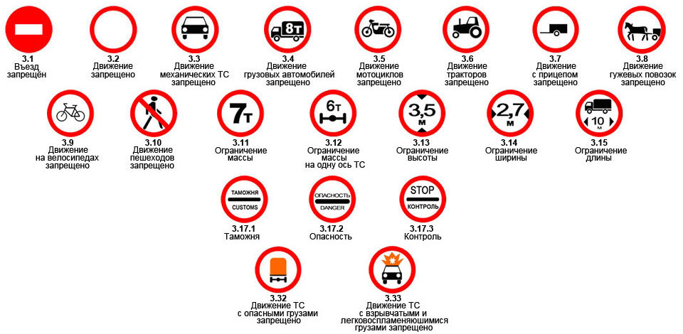

Чем характерны эти знаки? Эти знаки именно прерывают движение, но действуют избирательно, не на всех подряд. Поэтому наша задача заключается не только в том, чтобы разобраться, что именно запрещают эти знаки, но, самое главное, на кого распространяется действие того или иного знака.

Знак 3.1 «Въезд запрещён».

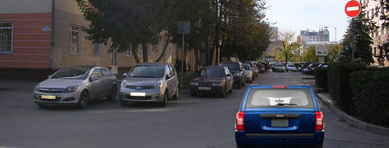
Знак 3.1 запрещает въезд с этой стороны. Но движение на этом участке не запрещено. В сущности, сейчас вас «попросили» - поищите другой въезд, он обязательно должен быть.
И никакого значения не имеет, живёте вы здесь или работаете. Кирпич – знак категоричный, тем более что сюда можно попасть другим путём, не нарушая Правил.

Знак 3.2 «Движение запрещено».

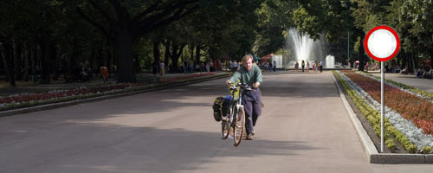

Знак 3.2 запрещает не просто въезд, а вообще движение любых транспортных средств внутри обозначенной зоны! Искать другой въезд бессмысленно. На всех въездах на этот участок дороги будут установлены такие же знаки. Здесь разрешено только пешком. Даже с велосипеда надо слезть и катить его рядом.

Но как быть тем, кто здесь живёт или работает?
Правила учли эту несуразность и сделали исключение для тех, кто здесь живёт или работает. И, кстати, не только для них. Сюда ещё могут въезжать те, кто обслуживает предприятия, расположенные в обозначенной зоне, или обслуживает граждан, проживающих или работающих в обозначенной зоне (можете проезжать сюда на такси, если вы здесь живёте или работаете), а также могут проезжать инвалиды (1-ой или 2-ой групп) или те, кто везёт таких инвалидов.
Поэтому не удивляйтесь, если под знаком «Движение запрещено» увидите знак «Ограничение максимальной скорости». Это для тех, кому сюда можно.

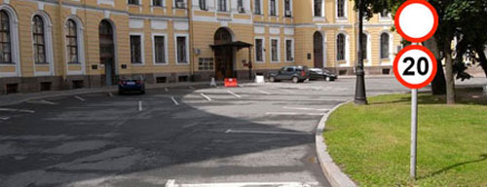

Знак 3.3 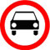 «Движение механических транспортных средств запрещено».

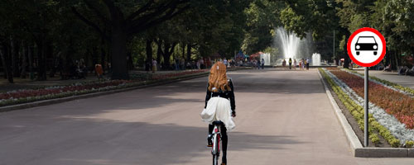
Знак 3.3 запрещает движение только механических транспортных средств. В зоне действия этого знака можно кататься на велосипеде, на лошади, на собачей упряжке, то есть на всём, что приводится в движение мускульной энергией человека или животного.
Кроме того, Правила приравняли к немеханическим транспортным средствам ещё и мопеды с рабочим объёмом двигателя не более 50 куб. см. и конструктивной скоростью не более 50 км/ч.
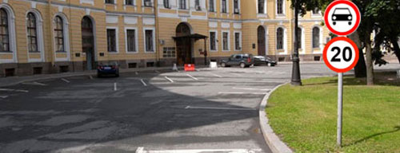

И снова тот же вопрос - как быть тем, кто здесь живёт или работает? И снова тот же ответ – разрешается движение тем, кто здесь живёт или работает, тем, кто обслуживает предприятия, расположенные в обозначенной зоне, или обслуживает граждан, проживающих или работающих в обозначенной зоне, а также могут проезжать инвалиды (1-ой или 2-ой групп) или те, кто везёт таких инвалидов.
Знак 3.4 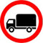 «Движение грузовых автомобилей запрещено».

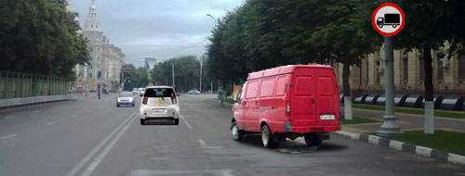
Знак 3.4 запрещает движение грузовых автомобилей с разрешённой максимальной массой более 3,5т. То есть действие знака не распространяется на мотоциклы и на автомобили категории «В». Можете смело продолжать движение под этот знак, если управляете любым легковым автомобилем или грузовым автомобилем с разрешённой максимальной массой не более 3,5 т.
Примечание. На знаке 3.4 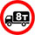 может быть нанесена конкретная величина разрешённой максимальной массы. В таком случае знак запрещает движение грузовых автомобилей с разрешённой максимальной массой более той, что указана на знаке.
Особого разговора заслуживает знак 3.7 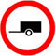 «Движение с прицепом запрещено».

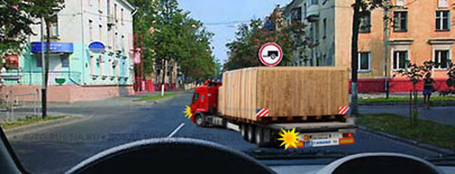
Художник изобразил на знаке 3.7. символический прицеп, и он получился похожим на прицеп к легковому автомобилю. Тем не менее, назначение знака – запретить движение именно грузовых автомобилей и именно в том случае, когда они двигаются в составе автопоезда, то есть с прицепом. Поэтому на нашем рисунке водитель поступает правильно, решив повернуть налево – ему движение прямо запрещено
.
Примечание. Правила не содержат никаких уточнений относительно максимальной разрешённой массы и, следовательно, этот знак запрещает движение любых грузовых автомобилей с прицепом (в том числе и грузовых автомобилей категории «В»).

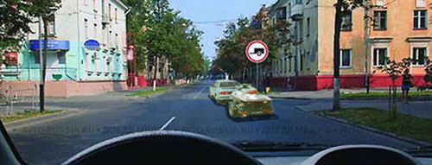

На легковые автомобили действие этого знака не распространяется. На легковом автомобиле (с прицепом или без прицепа) можете продолжать движение прямо под этот знак, Правила не запрещают.

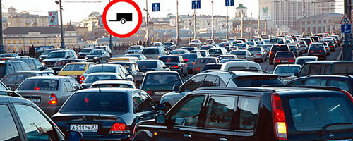

Зададимся вопросом, в каком случае установят знак 3.7 «Движение с прицепом запрещено»? Что такого должно быть на дороге, чтобы туда не пускали грузовики с прицепом?
Такой знак устанавливают перед участками, где по различным причинам затруднено маневрирование. Перестроения, повороты и развороты приходится выполнять в настолько стеснённых условиях, что грузовики с прицепом там либо вообще не проедут, либо соберут по дороге урожай ДТП

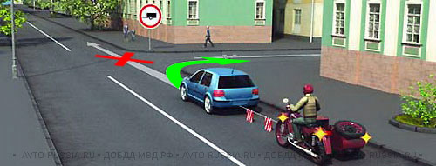
Но ровно такие же проблемы возникнут и при буксировке, причём при любой буксировке! При буксировке маневрировать одинаково трудно и грузовым автомобилям и легковым, и мотоциклам. Поэтому сейчас водители должны быть благодарны устроителям дорожного движения – спасибо, что предупредили нас и запретили движение прямо при буксировке.
В Правилах действие этого знака прописано следующим образом:

Правила. Приложение 1 «Дорожные знаки». Знак 3.7 «Движение с прицепом запрещено». Запрещается движение грузовых автомобилей и тракторов с прицепами любого типа, а также буксировка механических транспортных средств.

В число знаков, прерывающих движение, входят пять знаков, действие которых ни при каких условиях не распространяется на автомобили.

Эти знаки запрещают только то, что на них изображено и, следовательно, на любом автомобиле (легковом или грузовом) можете смело продолжать движение.

И ещё есть пять знаков, действие которых формально распространяется на любые транспортные средства, хотя придуманы они для того, чтобы запретить движение тяжёлых и крупногабаритных транспортных средств.

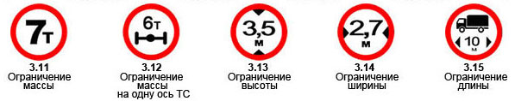

Знак 3.11 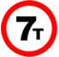 «Ограничение массы» применяют для запрещения движения транспортных средств, в том числе составов транспортных средств, общая фактическая масса которых больше указанной на знаке.

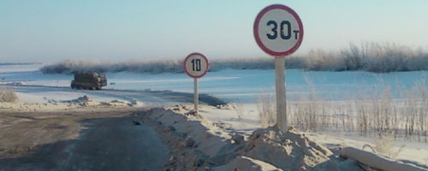

Такой знак могут установить, например, перед ледовой переправой, и если дело происходит в Якутии в разгар зимы, тогда надо быть ну уж очень тяжёлым, чтобы не вписаться в данное ограничение.

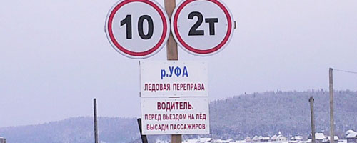

Однако в другом регионе, да еще поближе к весне, цифра на знаке может стать заметно меньше, и в этом случае ограничение, вводимое знаком, может коснуться и вас, уважаемые водители транспортных средств категории «В».
Знак 3.12 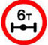 «Ограничение массы, приходящейся на одну ось транспортного средства» применяют для запрещения движения транспортных средств, у которых фактическая масса, приходящаяся на любую ось, больше указанной на знаке.

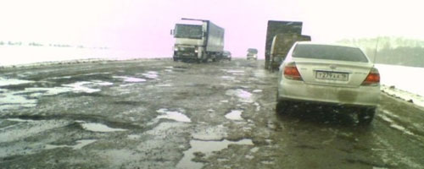

Дорожные покрытия бывают разные. Какие-то способны выдерживать большую нагрузку, а какие-то нет. А разрушают дорожное покрытие в первую очередь именно тяжёлые машины, и тут роковую роль играет не столько общий вес машины, сколько та сила, с которой машина давит на дорожную одежду каждым своим колесом.

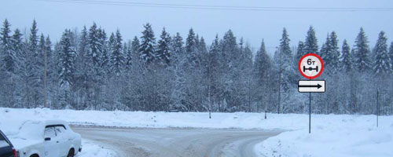

Чтобы поберечь дорогу, местные власти вполне могут запретить по ней движение транспортных средств, у которых фактическая масса, приходящаяся на любую из колёсных осей, превышает предел прочности, установленный для данной дороги.
Но водителям транспортных средств категории «В» беспокоиться не о чем. Не может быть таких дорог, по которым нельзя ездить на легковых автомобилях и на небольших грузовиках. Этот знак не для них.

Знак 3.13 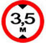 «Ограничение высоты» применяют для запрещения движения транспортных средств, габаритная высота которых (с грузом или без груза) больше указанной на знаке.

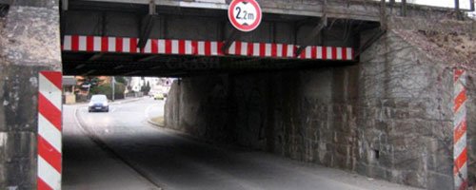

Знак устанавливают в случаях, если расстояние от поверхности дорожного покрытия до низа пролетного строения искусственного сооружения, инженерных коммуникаций и т.п. менее 5 метров. И, в принципе, данное ограничение может коснуться и водителей, управляющих легковыми автомобилями (если, к примеру, это высокий внедорожник, да ещё с высоким грузом на багажнике).

Знак 3.14 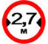 «Ограничение ширины» применяют для запрещения движения транспортных средств, габаритная ширина которых (с грузом или без груза) больше указанной на знаке.

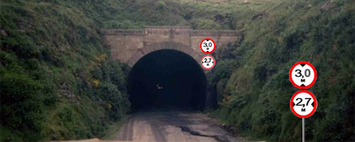
Знак устанавливают перед проездом, если его ширина в тоннеле, между опорами мостового сооружения и т.п. менее 3,5 м.
В будущем, изучая Раздел 23 «Перевозка грузов», мы узнаем, что Правилами запрещено перевозить грузы шириной более 2,55 м (точнее, перевозку такого груза надо согласовывать с ГИБДД, но для вас это всё равно, что запрещено). Так что ограничение, вводимое этим знаком, вряд ли когда-нибудь коснется тех, кто перемещается на легковых автомобилях (хотя, конечно, в жизни всё может быть, ибо чисто теоретически цифра на знаке может оказаться меньше ширины вашего автомобиля).

Знак 3.15 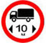 «Ограничение длины» применяют для запрещения движения транспортных средств (составов транспортных средств), габаритная длина которых (с грузом или без груза) больше указанной на знаке, на участках дорог с узкой проезжей частью, тесной застройкой, крутыми поворотами и т.п., где их движение или разъезд со встречными транспортными средствами затруднены.
То есть если вы управляете обычным автомобилем, то этот знак вам не помеха.

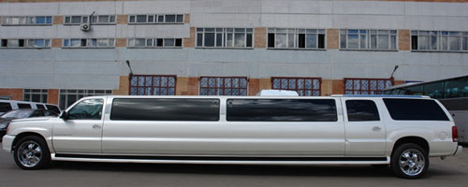

Но если пересядете за руль вот такого «монстра», тогда будьте внимательны, перемещаясь по дорогам общего пользования. Тогда этот знак – ваш.

Следующие три знака касаются абсолютно всех водителей.

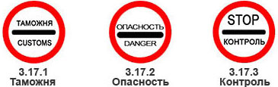

Знак 3.17.1 «Таможня» применяют для запрещения проезда без остановки на контрольно-пропускном пункте таможни.

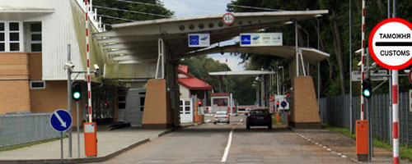

Этот знак не запрещает вам дальнейшее движение, но обязывает вас остановиться у контрольно-пропускного пункта. Хотя это понятно и без всякого знака.

Знак 3.17.3 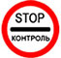 «Контроль» применяют для запрещения проезда без остановки на контрольном пункте (на посту милиции, карантинном посту, на въезде в пограничную зону, закрытую территорию, на пункте оплаты проезда по платным дорогам и т.п.). На постах милиции и карантинных постах знак устанавливают на время проведения оперативных мероприятий.

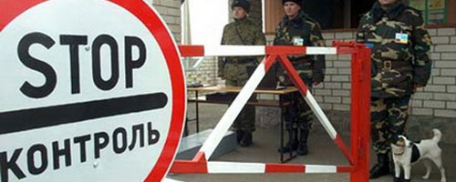

Точно так же не удастся проехать без остановки и любой контрольно-пропускной пункт, если таковой попадётся на вашем пути.

Знак 3.17.2 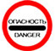 «Опасность» применяют для запрещения движения всех транспортных средств на участке дороги, где произошли дорожно-транспортное происшествие, авария или имеется другая опасность для движения, которые требуют временных оперативных изменений организации движения.

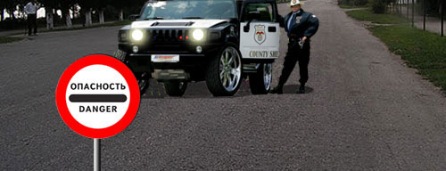

Такой знак (как правило, временный) применяют для запрещения движения всех транспортных средств на участке дороги, где произошло жуткое ДТП или очень серьёзная коммунальная авария, или имеется другая опасность для движения, например, на дорогу рухнул строительный подъёмный кран.
Сюда и маршрутное транспортное средство не поедет, и автомобиль депутата с «мигалкой». Сюда поедут только автомобили оперативных служб – милиция, скорая помощь, пожарники и т. п.
И, наконец, последние два знака из тех, что прерывают движение.

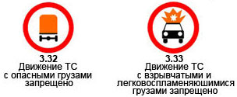
Знаки 3.32 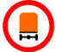 и 3.33 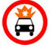 применяют для предотвращения съезда транспортных средств с опасными, взрывчатыми или легковоспламеняющимися грузами с предназначенных для них маршрутов, а также для запрещения въезда указанных транспортных средств на дороги или в районы, где они представляют особую опасность для людей.
2. Знаки, не прерывающие движение.

Чем характерны эти знаки? Они не запрещают движение как таковое, но вносят в это движение определённые ограничения! И, следовательно, у этих знаков должна быть зона действия – где начинает действовать ограничение и где оно заканчивается.
Общий принцип Правил заключается в том, что знаки действуют с места их установки и до ближайшего по ходу перекрёстка. Но не только! Поэтому чуть ниже мы обязательно подробно поговорим о зоне действия этих знаков в различных ситуациях.

Знак 3.16 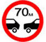 «Ограничение минимальной дистанции» применяют для запрещения движения транспортных средств с дистанцией между ними менее указанной на знаке (на мостовых сооружениях с пролетами ограниченной грузоподъемности, на ледовых переправах, в тоннелях и т.п.).

Символика знака понятна – всех просят рассредоточиться и далее двигаться, держа дистанцию, не менее той, что указана на знаке.
В каком случае установят такой знак? В случае если впереди «хилый» мост, или ненадёжная ледовая переправа, или тоннель, в котором кислорода на всех не хватит (но если рассредоточиться, то и мост не рухнет, и лёд не провалиться, и в тоннеле не задохнётесь).

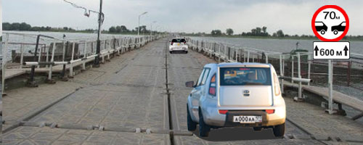

В данном случае знак применили с табличкой «Зона действия». Знак требует соблюдать дистанцию не менее 70 метров, а табличка дополнительно сообщает – держите такую дистанцию на протяжении 600 метров (ну, то есть до конца моста).

Знак 3.20 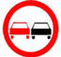 «Обгон запрещён».

И здесь символика знака проста и понятна. Уж если обгон запрещён легковым автомобилям, то грузовым и подавно. То есть обгон запрещён вообще – всем и всех. И так оно и было до ноября 2010 года. В последней редакции Правил действие этого знака не столь категорично и содержит некоторые исключения, а именно:

Правила. Приложение 1 «Дорожные знаки». Знак 3.20 «Обгон запрещён». Запрещается обгон всех транспортных средств, кроме тихоходных транспортных средств, гужевых повозок, мопедов и двухколёсных мотоциклов без коляски.

Что такое гужевая повозка, мопед или двухколёсный мотоцикл без коляски понятно всем. Но что такое тихоходное транспортное средство?
Ответ на этот вопрос содержится в «Основных положениях по допуску транспортных средств к эксплуатации»:

Все механические транспортные средства, для которых предприятием-изготовителем установлена максимальная скорость не более 30 км/час,
должны быть обозначены опознавательным знаком «Тихоходное транспортное средство».

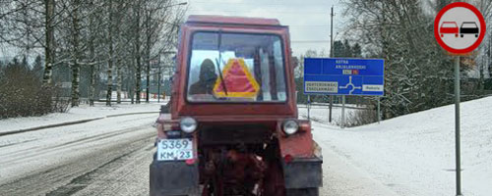

На этом участке дороги не запрещено обгонять мопеды, двухколёсные мотоциклы без коляски, а также тихоходные транспортные средства. А перед нами как раз тихоходное транспортное средство, обозначенное соответствующим опознавательным знаком.
Знак 3.22 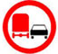 «Обгон грузовым автомобилям запрещён».
Действие этого знака распространяется только на грузовые автомобили категории «С», то есть на грузовики с разрешённой максимальной массой более 3,5 т. И вот им в зоне действия этого знака запрещён обгон всех без исключения транспортных средств. На вас, водители транспортных средств категорий «А» и «В», действие этого знака не распространяется.

Знак 3.24 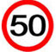 «Ограничение максимальной скорости» применяют для запрещения движения всех транспортных средств со скоростью выше указанной на знаке при необходимости введения на участке дороги иной максимальной скорости, чем на предшествующем участке.

Необходимо понимать, что, прежде всего, существуют ограничения скорости, носящие общий (глобальный) характер, то есть действующие на всей дорожной сети страны. В то же время на любом участке любой дороги с помощью знаков 3.24 можно ввести локальное ограничение скорости, причём как в сторону уменьшения, так и в сторону увеличения. Но и это ещё не всё. Локальное ограничение можно сделать ещё более локальным, распространив его действие не на все подряд транспортные средства, а только на определённые категории с помощью табличек «Вид транспортного средства».

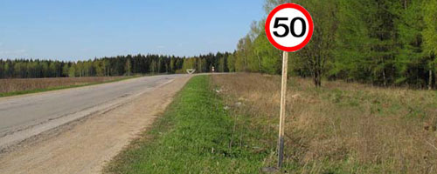

Не смотря на то, что это дорога вне населённого пункта и, казалось бы, можно двигаться со скоростью 90 км/ч, на данном участке знаком введено ограничение – не более 50 км /ч. И это ограничение действует на все категории транспортных средств.
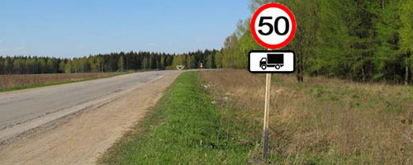

Под знаком появилась табличка 8.4.1 «Вид транспортного средства», и это означает, что действие ограничения распространяется только на грузовые автомобили категории «С».
Водители мотоциклов и автомобилей категории «В» могут продолжить движение со скоростью не более 90 км/ч.
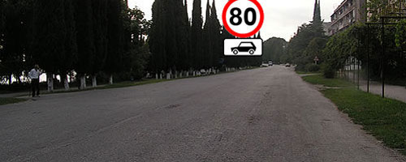

В населённых пунктах всем транспортным средствам Правилами установлен лимит – не более 60 км/ч! Тогда как же понимать эту комбинацию знаков?
Да очень просто понимать. На данном участке данной дороги разрешено движение со скоростью до 80 км/ч.
Но не всем!
С такой скоростью разрешено движение только водителям автомобилей категории «В»!
Все остальные, в том числе и мотоциклы, обязаны двигаться со скоростью не более 60 км/ч (как это и положено в населённом пункте).

Знак 3.26. 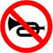 «Подача звукового сигнала запрещена».

Такой знак можно встретить вне населённого пункта на участках дорог, проходящих в непосредственной близости от санаториев, домов отдыха, оздоровительных лагерей, больниц и т.п. Это чтобы водители своими сигналами зря не тревожили людей. В зоне действия этого знака звуковой сигнал разрешено применять только для предотвращения ДТП!

Примечание. Понятно, что ни одни Правила на свете не станут запрещать подачу звукового сигнала в случаях, когда это не обходимо для предотвращения ДТП. Звуковой сигнал именно для этого и предназначен. И, собственно, всё – во всех остальных случаях в населённых пунктах сигналить запрещёно самими Правилами, и в населённом пункте вы такой знак не увидите.

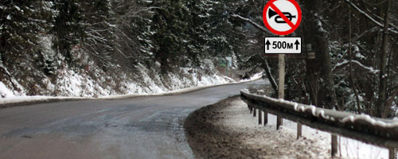

Вне населённого пункта Правила разрешили нажимать на сигнал ещё и перед началом обгона (для предупреждения водителя обгоняемого транспортного средства). Но только не в зоне действия знака 3.26! Знак 3.26 вводит на участках дорог вне населённого пункта такой же режим, как в населённом пункте – подача звукового сигнала разрешена только для предотвращения ДТП!

Знак 3.27 «Остановка запрещена». Знак 3.28 «Стоянка запрещена».

Следует различать два вида остановки – служебная остановка и преднамеренная остановка.

Служебная остановка - это прекращение движения в тех случаях, когда необходимо выполнить требования Правил (например, остановиться на красный сигнал светофора, или остановиться, чтобы уступить дорогу пешеходам и т. п.). Понятно, что эти знаки не имеют никакого отношения к служебной остановке. На красный сигнал светофора вы будете останавливаться, не взирая ни на какие знаки.

Преднамеренная остановка – это прекращение движения по желанию водителя или по желанию пассажиров. И вот тут очень важно понимать, разрешено ли в этом месте останавливаться.

Кроме «Остановки» Правила содержат ещё и термин «Стоянка». В чём здесь разница?
Остановиться можно на короткое время, а вот поставить автомобиль на стоянку – это значит надолго. Правила сочли, что 5-ти минут вполне достаточно, чтобы вы успели купить бутылочку колы, сели в машину и поехали дальше. Именно эту цифру (5 минут) Правила и сделали границей между остановкой и стоянкой. Если водитель преднамеренно прекратил движение на время до 5-ти минут – значит, он совершил остановку. Если водитель простоял более 5-ти минут – это уже квалифицируется Правилами как стоянка.

Знак 3.27 запрещает остановку транспортных средств.
Знак 3.28 запрещает стоянку транспортных средств. Остановка не запрещена.

Это легко запомнить следующим образом. Если крест-накрест, значит, вообще ничего нельзя (ни остановиться, ни, тем более, стоять). Если круг перечёркнут только одной чертой – значит, что-то одно из двух можно. Легко догадаться, что можно остановиться (на 5 минут), но стоянка запрещена.

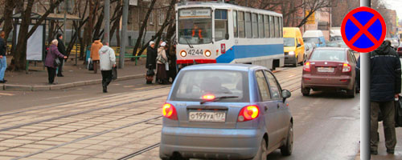

Знак 3.27, как правило, устанавливают в местах, где припаркованный транспорт может создать опасность для движения. Поэтому никому никаких исключений! Даже инвалидам!
Тогда вопрос: «Может ли в зоне действия этого знака остановиться маршрутное транспортное средство»?
Как вы понимаете, и трамвай, и троллейбус, и автобус (если только они маршрутные) будут обязательно останавливаться на каждой обозначенной остановке, не взирая ни на какие знаки.

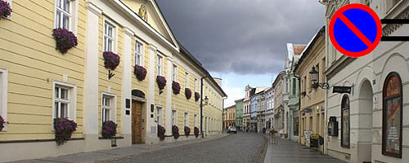

Знак 3.28 менее категоричен. Раз уж здесь всем разрешена остановка, то инвалидам можно разрешить и стоянку. Инвалид, останавливаясь по своим делам, может попросту не уложиться в отведённые 5 минут.
Аналогичная проблема возникает и у таксиста, если он прибыл сюда по вызову, счётчик работает, а клиент ещё не подошёл.
Поэтому в зоне действия этого знака транспортные средства, управляемые инвалидами (1-ой или 2-ой группы) или перевозящие таких инвалидов, а также такси с включённым таксометром могут не только останавливаться, но и стоять.

Зона действия знаков, не прерывающих движение.

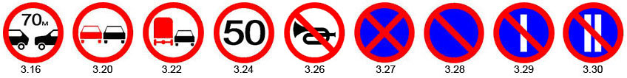

Как вы уже знаете, в общем случае эти знаки действуют от места своей установки и до ближайшего по ходу перекрёстка.
Правила. Приложение 1 «Дорожные знаки». Действие знаков 3.16, 3.20, 3.22, 3.24, 3.26 – 3.30 распространяется от места установки знака до ближайшего перекрёстка за ним.

При этом Правила дали водителям уточняющее руководство:
Правила. Приложение 1 «Дорожные знаки». Действие знаков 3.16, 3.20, 3.22, 3.24, 3.26 – 3.30 не прерывается в местах выезда с прилегающих к дороге территорий и в местах пересечения (примыкания) с полевыми, лесными и другими второстепенными дорогами, перед которыми не установлены соответствующие знаки.

Соответствующие знаки – это знаки, которые сообщают водителям статус пересекающихся впереди дорог, и они вам очень хорошо известны:

Как видим, первый знак - из группы предупреждающих - «Пересечение равнозначных дорог», а все остальные – знаки приоритета.

А теперь то же самое, только несколько иначе!

Действие знаков 3.16, 3.20, 3.22, 3.24, 3.26 – 3.30 не прерывается в следующих двух случаях:

1. Либо это пересечение с выездом из прилегающей территории, не обозначенное соответствующими знаками!
2. Либо это пересечение с второстепенной дорогой и это пересечение не обозначено никакими соответствующими знаками!

А в каком случае дорога может быть второстепенной, если на перекрёстке нет знаков приоритета? Только в одном единственном случае – если это грунтовая дорога! Как известно, грунтовая дорога всегда второстепенная по отношению к дороге с любым твёрдым покрытием.

А теперь то же самое на конкретных примерах.

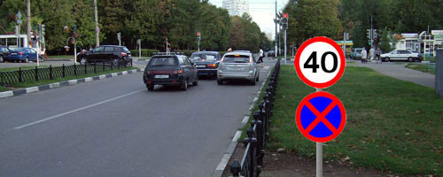

Впереди перекрёсток, не обозначенный никакими соответствующими знаками. Но на этом перекрёстке пересекаются две дороги с твёрдым покрытием. Здесь нет никакой «лесной, полевой и прочей второстепенной дороги».
И, следовательно, ограничения, вводимые запрещающими знаками, действуют только до этого перекрёстка.

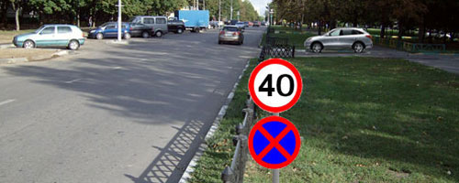

Это выезд из двора. А выезд из двора, как и всякий выезд из прилегающей территории, по Правилам перекрёстком не считается.
И, следовательно, действие ограничений, вводимых запрещающими знаками, в этом месте не прерываются.

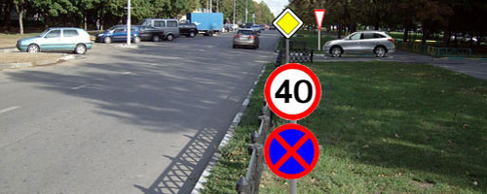

В тех случаях, когда выезд из прилегающей территории может восприниматься водителями неоднозначно, перед ним установят «соответствующий» знак – «Главная дорога». Теперь очерёдность движения на этом пересечении ни у кого не вызывает сомнений.

Но! Теперь запрещающие знаки действуют только до этого пересечения!

А если устроители дорожного движения хотят, чтобы ограничение скорости и запрет остановки продолжали действовать, им придётся в данной ситуации установить эти запрещающие знаки и после выезда из двора.

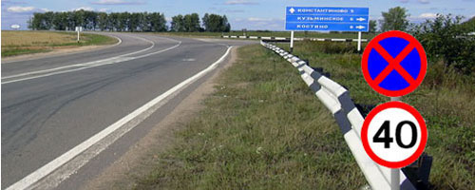

Непосредственно перед этим перекрёстком тоже нет никаких «соответствующих» знаков. Но это без сомнения полноценный перекрёсток – одна дорога уходит налево, другая – направо, и обе дороги с твёрдым покрытием, то есть это перекрёсток равнозначных дорог.
Следовательно, ограничения, вводимые запрещающими знаками, действуют только до этого перекрёстка.
Это тоже перекрёсток – ваша дорога с твёрдым покрытием, а справа к ней примыкает грунтовая, то есть второстепенная дорога.
Но этот перекрёсток не обозначен ни одним из соответствующих знаков! Устроители дорожного движения сочли, что это настолько второстепенная дорога, что её можно не учитывать, и, следовательно:
Действие запрещающих знаков на этом пересечении не прерывается!

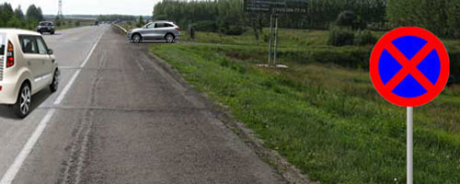

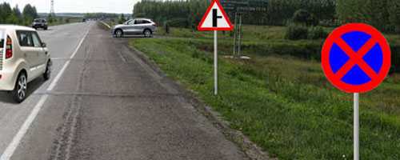

А вот это уже другая ситуация – тот же перекрёсток, но перед ним стоит один из соответствующих знаков (в данном случае знак 2.3.2 «Примыкание второстепенной дороги справа»).
Следовательно, устроители дорожного движения «уважают» это пересечение дорог (раз уж обозначили его соответствующим знаком).
И, следовательно, требование «Остановка запрещена» действует только до этого перекрёстка. После него можете смело останавливаться на обочине.

Ну, хорошо, с перекрёстками разобрались. А как быть, если перекрёстков никаких нет, а ограничение надо ввести всего-то на сотню-другую метров?
На этот случай в Правилах предусмотрена табличка 8.2.1 «Зона действия».

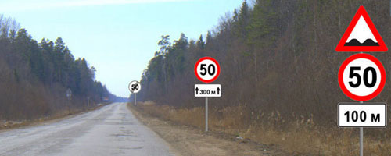
Обратите внимание! Сначала стоит комбинация знаков, информирующая водителей о том, что впереди участок неровной дороги и через 100 метров начнёт действовать ограничение скорости – не более 50 км/час.

И действительно, через 100 метров знак «Ограничение максимальной скорости» повторён, но уже с табличкой «Зона действия». То есть отсюда и на протяжении 300 метров надлежит двигаться со скоростью не выше 50 км/час.
А ещё через 300 метров стоит «отбойный» знак 1.25 «Конец зоны ограничения максимальной скорости» - после него опять можно 90 км/час. Согласитесь, что всё предельно понятно.

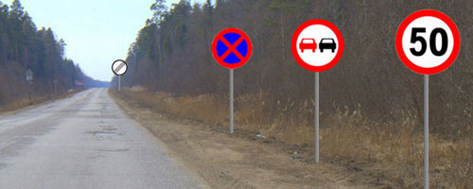

Если организаторам дорожного движения потребуется ввести сразу несколько ограничений, они так и сделают, то есть установят на дороге сразу несколько дорожных знаков.
Но ставить столько же «отбойных» знаков не требуется. На этот случай существует универсальный знак 3.31 «Конец всех ограничений». Он отменяет все ограничения, введенные ранее запрещающими знаками.

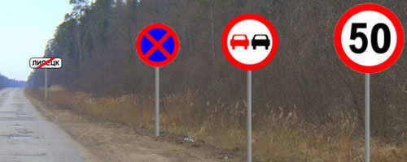

И ещё один момент. Все ограничения, действующие в населённом пункте, заканчиваются вместе с окончанием населённого пункта.

Ну, это вполне логично – в населённом пункте своя жизнь, со своим укладом, а, вырвавшись за пределы населённого пункта, мы всегда начинаем новую жизнь.

Эти два знака, не прерывающих движение, заслуживают отдельного разговора.

Когда-то давным-давно по Московскому радио можно было услышать такое объявление: «Просим водителей ставить на стоянку свои транспортные средства на правой стороне дорог». А на следующий день: «Просим водителей ставить на стоянку свои транспортные средства на левой стороне дорог». Для чего это делалось? Для того чтобы можно было убирать дороги. Хотя бы по очереди, сегодня одну сторону, завтра – другую. Потом появились эти знаки, и проблема была решена.

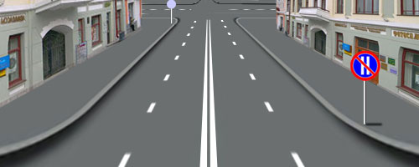

Согласитесь, что сейчас любому водителю всё понятно – на правой стороне этой дороги стоянка по чётным числам месяца запрещена.
Если сегодня нечётное число, можете смело парковаться – сегодня ограничение на стоянку не действует. Если число чётное, придётся на перекрёстке развернуться и припарковаться на противоположной стороне дороги. Правда, там тоже стоит какой-то запрещающий знак, и если выяснится, что это такой же знак – «Стоянка запрещена по чётным числам», тогда можете либо только остановиться (на 5 минут), либо для стоянки поищите себе другое место.

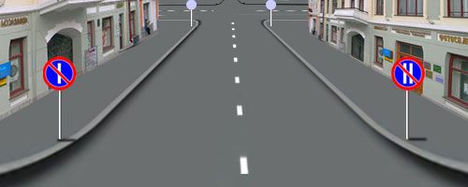
Ситуация принципиально изменилась – дорога двухполосная, осевая линия прерывистая, и чтобы попасть на противоположную сторону, нет никакой необходимости разворачиваться на перекрёстке. И обратите внимание – знаки одновременно стоят и на правой и на левой стороне, причём в обоих направлениях. Безусловно, это удобно и сделано специально в интересах водителей – вспоминайте какое сегодня число и выбирайте для стоянки нужную сторону дороги.

Ученик. Удобно-то удобно, но как-то не очень. Ведь если поставить машину до утра, то ставить её я буду сегодня, а забирать – завтра. То есть после 12 ночи она уже будет стоять с нарушением Правил, и первый же эвакуатор может забрать её на штрафстоянку.
Учитель. Я вам больше скажу – эвакуатор не станет дожидаться 12-ти ночи, он вправе забрать вашу машину уже после 9-ти вечера.
И вот почему:

Правила. Приложение 1 "Дорожные знаки". Запрещающие знаки. При одновременном применении знаков 3.29 и 3.30 на противоположных сторонах проезжей части разрешается стоянка на обеих сторонах проезжей части с 19 часов до 21 часа (время перестановки).

Ученик. И что из этого следует?
Учитель. А из этого следует вот что. Правила не стали вынуждать водителей переставлять машины в полночь, Правила учли эту несуразность и определили:
Время для перестановки машин - с 19 часов до 21 часа.

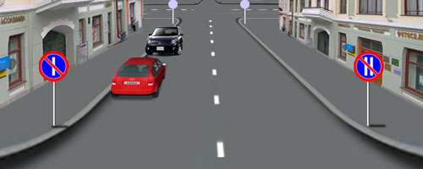

Вернёмся к нашему рисунку и представим себе, что сегодня чётное число месяца, например, 20-е августа. В этом случае до 19.00 стоять можно только на левой стороне.

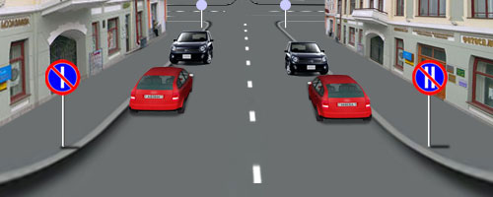

С 19.00 до 21.00 стоять можно на любой стороне (время для перестановки).

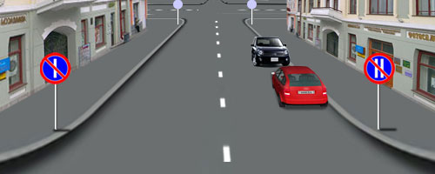

После 21.00 на левой стороне не должно оставаться ни одного стоящего транспортного средства – все стоят на правой стороне. Причём стоять можно до 21.00 следующего дня (то есть спите спокойно, никто вашу машину никуда не заберёт).

Ученик. Скажите, почему на Ваших рисунках автомобили стоят и по ходу движения, и против хода? Разве такая парковка разрешена Правилами?
Учитель. Такая парковка разрешена только в одном единственном случае – только в населённых пунктах и только на двухполосных дорогах без трамвайных путей посередине. Само собой разумеется, что при этом осевая линия должна быть прерывистой. Почему в этом случае Правила дали такую «вольницу» водителям мы поговорим подробно, когда будем проходить Раздел 12 «Остановка и стоянка». А пока поверьте мне на слово – на рисунках всё правильно.

И, наконец, ещё три запрещающих знака, занимающих обособленное положение.

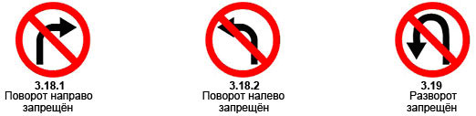

С помощью этих трёх знаков Устроители дорожного движения имеют возможность установить на каждом конкретном перекрёстке требуемый порядок движения.

Здесь самое время напомнить вам, как читается любой Закон: «Всё, что не запрещено, то разрешено».
Знак 3.18.2 запрещает поворот налево. Разворот не запрещен.
Знак 3.19 запрещает разворот. Поворот налево не запрещён.

Если Устроители дорожного движения захотят запретить и то, и другое, они будут вынуждены установить перед перекрёстком оба знака.

В каких направлениях разрешено продолжить движение на этом перекрёстке?

1. Только прямо.

2. Только прямо и налево.

3. Прямо, налево и в обратном направлении.

В каких направлениях разрешено продолжить движение на этом перекрёстке?

1. Только направо.

2. Только прямо или направо.

3. Прямо, направо или в обратном направлении.

В каких направлениях разрешено продолжить движение на этом перекрёстке?

1. Только прямо.

2. Только прямо или направо.

3. Направо, прямо или налево.

Следует знать, что действие знаков 3.18.1 и 3.18.2 распространяется только на то пресечение проезжих частей, перед которыми они установлены.
В Правилах об этом сказано в Приложении 1, в текстовой части, относящейся к Запрещающим знакам.

Правила. Приложение 1 «Дорожные знаки». Запрещающие знаки. Действие знаков 3.18.1, 3.18.2 распространяется на пересечение проезжих частей, перед которыми установлен знак.

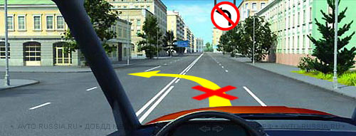

Примыкающая слева дорога имеет одну проезжую часть и, следовательно, поворот налево на этом перекрёстке категорически запрещён знаком. Можно продолжить движение прямо и можно развернуться.

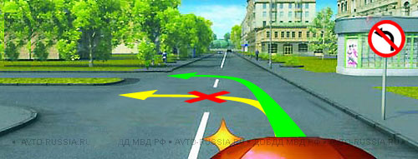

На этом перекрёстке примыкающая слева дорога имеет две проезжие части. Знак запрещает поворот налево на первую проезжую часть, а на втором пересечении можете смело поворачивать налево. Действие знака закончится сразу же, как только водитель проедет первое пересечение проезжих частей.
Что же касается зоны действия знака 3.19 «Разворот запрещён», то в Правилах об этом вообще ничего не сказано. Остаётся только заглянуть в ГОСТ.

ГОСТ Р 52289-2004. Раздел 5.4 «Запрещающие знаки». Пункт 5.4.19. Знак 3.19 "Разворот запрещен" устанавливают перед перекрестком, где этот маневр создает опасность для движения других транспортных средств или пешеходов.

Как видим, ГОСТ не уточняет, сколько там, на пересекаемой дороге проезжих частей. По ГОСТу получается, что такой знак ставят в том случае, когда на перекрёстке просто надо запретить менять направление движения на противоположное (независимо от того, сколько проезжих частей имеет пересекаемая дорога).

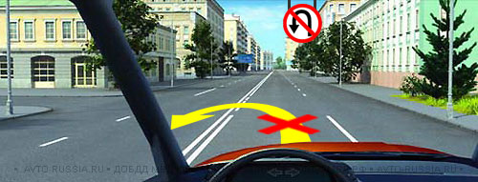

То есть на этом перекрёстке развернуться точно запрещено. С левой полосы можно продолжить движение прямо или повернуть налево.

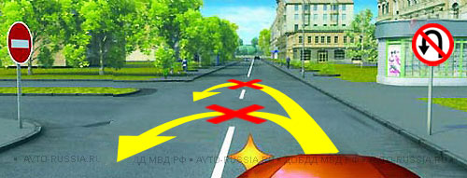

Но и на этом перекрёстке разворот тоже запрещён. И запрещён категорически, на любом пересечении проезжих частей. Можно продолжить движение прямо и можно повернуть налево (на втором пересечении проезжих частей).

Временные запрещающие знаки.

В завершении отметим, что запрещающие знаки могут быть не только постоянными, но и временными. Но не все подряд, а только некоторые. В Правилах эти знаки перечислены в Приложении 1.
Правила. Приложение 1 «Дорожные знаки». Там в самом конце (уже после "Табличек") можно прочитать следующее: «Желтый фон на знаках 3.11 – 3.16, 3.18.1 – 3.25, установленных в местах производства дорожных работ, означает, что эти знаки являются временными».
Вот они эти знаки.

И там же Правила особо оговорили: «В случаях если значения временных дорожных знаков и стационарных дорожных знаков противоречат друг другу, водители должны руководствоваться временными знаками».

ПДД Знаки приоритета
Знаки приоритета устанавливают очередность проезда перекрестков, пересечений проезжих частей или узких участков дороги.
2.1 "Главная дорога". Дорога, на которой предоставлено право преимущественного проезда нерегулируемых перекрестков.
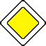
2.2 "Конец главной дороги".
2.3.1 "Пересечение со второстепенной дорогой".
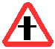
2.3.2 - 2.3.7 "Примыкание второстепенной дороги". Примыкание справа - 2.3.2, 2.3.4, 2.3.6, слева - 2.3.3, 2.3.5, 2.3.7.
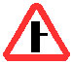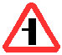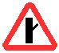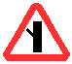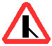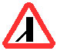
2.4 "Уступите дорогу". Водитель должен уступить дорогу транспортным средствам, движущимся по пересекаемой дороге, а при наличии таблички 8.13 - по главной.
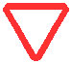
2.5 "Движение без остановки запрещено". Запрещается движение без остановки перед стоп-линией, а если ее нет - перед краем пересекаемой проезжей части. Водитель должен уступить дорогу транспортным средствам, движущимся по пересекаемой, а при наличии таблички 8.13 - по главной дороге.
Знак 2.5 может быть установлен перед железнодорожным переездом или карантинным постом. В этих случаях водитель должен остановиться перед стоп-линией, а при ее отсутствии - перед знаком.
2.6 "Преимущество встречного движения". Запрещается въезд на узкий участок дороги, если это может затруднить встречное движение. Водитель должен уступить дорогу встречным транспортным средствам, находящимся на узком участке или противоположном подъезде к нему.
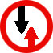
2.7 "Преимущество перед встречным движением". Узкий участок дороги, при движении по которому водитель пользуется преимуществом по отношению к встречным транспортным средствам.
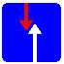
Лекция: Разъяснение ПДД
Тема 3.2. Знаки приоритета

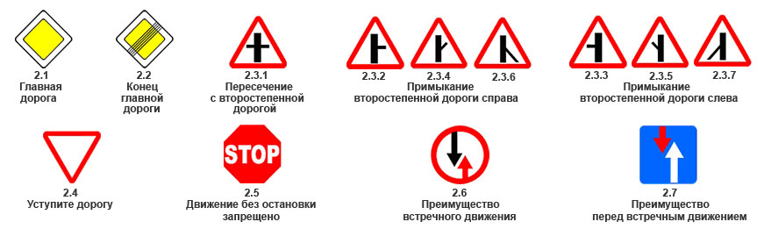

Знаки приоритета применяют для указания очередности проезда перекрестков, пересечений отдельных проезжих частей, а также узких участков дорог.

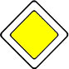 Знак 2.1 – Главная дорога.

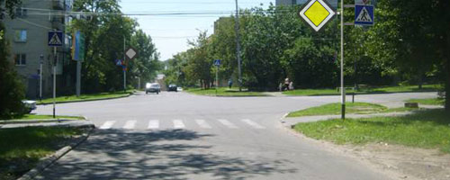

Если уж дорогу назначили быть главной, тогда в населённом пункте такие знаки будут стоять перед каждым перекрёстком на всём протяжении главной дороги. Понятно, что эти знаки предоставляют водителям преимущество при проезде перекрёстков.

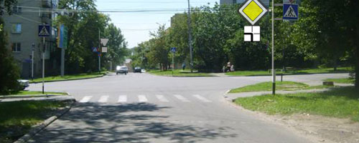

Если на перекрёстке главная дорога меняет направление, одновременно со знаком установят табличку 8.13 «Направление главной дороги».

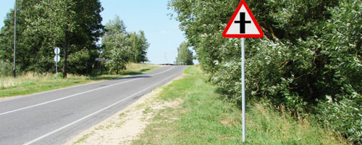

Вне населённых пунктов скорости движения выше, а перекрёстки из-за рельефа местности не всегда могут быть своевременно замечены водителями. А ведь перекрёсток – это потенциальная опасность, а об опасности надо предупреждать, причём, предупреждать заранее.
Но предупреждать - это же функция предупреждающих знаков. Правила уже приучили водителей - Об опасности предупреждаем знаками треугольной формы!

Поэтому, чтобы не сбивать с толку водителей, Правила не стали ничего изобретать и ввели в обращение следующие семь знаков треугольной формы.

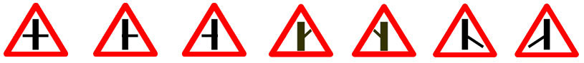

По форме эти знаки предупреждающие, но по назначению – знаки приоритета. Введение таких «гибридов» позволило решить одновременно три важнейшие задачи по обеспечению безопасности движения:
1) благодаря форме – предупредить водителей о возможной опасности;
2) благодаря символам – сообщить водителям конфигурацию перекрёстка;
3) благодаря назначению – установить очерёдность проезда через перекрёсток.

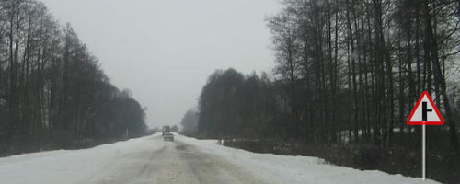

На дорогах вне населённых пунктов эти знаки устанавливаются за 150 – 300 метров до перекрёстка, и в данном случае там, на перекрёстке, наша дорога – главная! А символ на знаке показывает, с какой стороны ждать опасность.

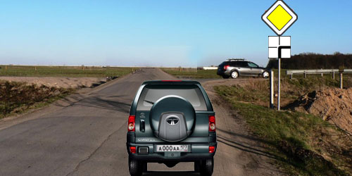

Следует понимать, что знак 2.1 вне населённых пунктов тоже встречается. Его всегда устанавливают в начале главной дороги, а также перед перекрестками со сложной планировкой и перед перекрёстками, где главная дорога меняет направление.
Причём вне населённого пункта такая комбинация знаков будет обязательно установлена дважды. Предварительно эта же комбинация знака с табличкой будет установлена за 150-300 м до перекрёстка.

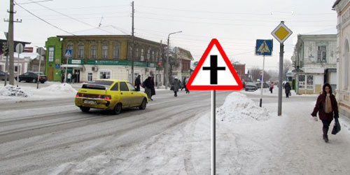

Что же касается знаков приоритета треугольной формы, то ГОСТ допускает установку этих знаков и в населённых пунктах. В этом случае они будут установлены за 50 – 100 метров до перекрёстка.
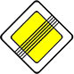Знак 2.2 – Конец главной дороги.

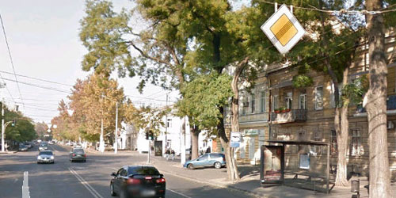

Знак 2.2 «Конец главной дороги» устанавливают в конце участка дороги, где она утрачивает статус главной

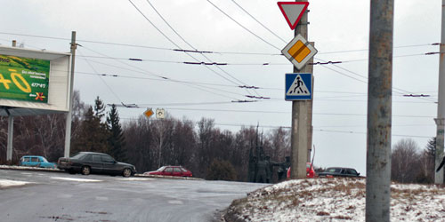

Если главная дорога оканчивается перед пересечением с дорогой, по которой предоставлено преимущественное право проезда данного перекрестка, тогда на одной опоре вместе со знаком 2.2 будет установлен и знак 2.4 «Уступите дорогу».
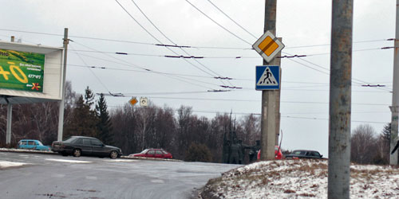
А вот сейчас – это перекрёсток равнозначных дорог.

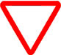 Знак 2.4 – Уступите дорогу.

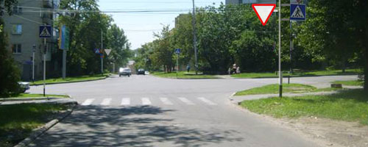

Знак 2.4 «Уступите дорогу» применяют для указания того, что водитель должен уступить дорогу транспортным средствам, движущимся по пересекаемой дороге, …

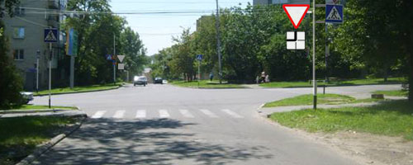

…а при наличии таблички 8.13 - транспортным средствам, движущимся по главной дороге.

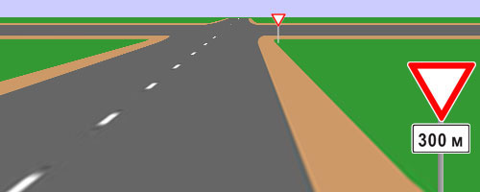

Вне населённых пунктов знак 2.4 «Уступите дорогу» устанавливают дважды. Безусловно, он будет стоять непосредственно перед перекрестком. Но сначала (на расстоянии 150 – 300 метров до перекрестка) будет стоять предварительный знак с дополнительной табличкой, информирующей водителей о том, сколько точно осталось до пресечения с главной дорогой.

Знак 2.5 – Движение без остановки запрещено.

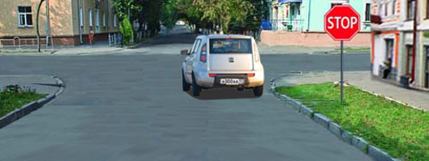

Знак 2.5 устанавливают вместо знака 2.4, если не обеспечена видимость транспортных средств, приближающихся по пересекаемой дороге.
Обратите внимание, это как раз такой случай – здания слева и справа мешают водителю видеть на достаточном расстоянии пересекаемую дорогу. Знак информирует водителя о том, что он подъезжает к перекрестку по второстепенной дороге и одновременно обязывает водителя остановиться. Продолжить движение можно только после того, как водитель оценит ситуацию на пересекаемой дороге.
В принципе, здесь должна быть нанесена стоп-линия, показывающая, где надо останавливаться. Но если стоп-линии нет, тогда останавливаться следует у края пересекаемой проезжей части (именно отсюда пересекаемая дорога хорошо просматривается в обоих направлениях).

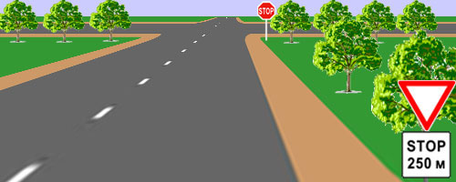

На дорогах вне населённого пункта водителей обязательно предупредят о приближении к знаку 2.5 «Движение без остановки запрещено». Делается это с помощью специальной таблички с английским словом “STOP”, скомбинированной с предваряющим знаком 2.4 «Уступите дорогу».

У знака 2.5 есть ещё одно применение. Его могут установить перед железнодорожным переездом. В этом случае останавливаться нужно именно перед знаком.

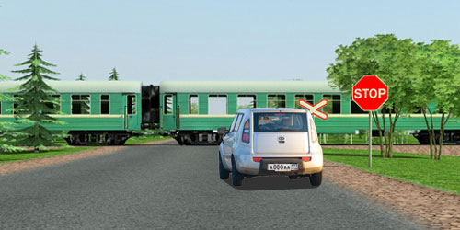
Осталось только поговорить ещё о двух знаках. Они тоже относятся к знакам приоритета и тоже устанавливают очерёдность проезда, но не перекрестков, а узких участков дорог, если такие где-нибудь встречаются.

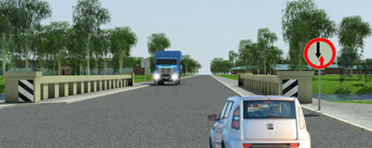

Эти два знака тоже гибриды. Знак 2.6 только по назначению знак приоритета, а по форме – самый настоящий запрещающий. Только имейте в виду, знак 2.6 не запрещает движение, он обязывает уступить дорогу встречному транспорту. А уступить дорогу, как вы знаете, не обязательно остановиться. Если глазомер подсказывает, что и на мосту вы без проблем разъедитесь с встречным транспортным средством, можете продолжать движение. Тут, главное, чтобы глазомер не подвёл.

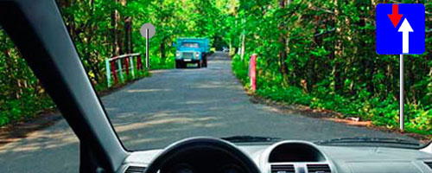

Знак 2.7 по форме – информационный, но по назначению – это тоже знак приоритета. Он предоставляет водителям, въезжающим на этот мост преимущественное право проезда.
Обратите внимание – с той стороны спиной к нам стоит круглый знак. Не может быть никаких сомнений – это знак 2.6.

В завершении отметим, что среди знаков приоритета знак 2.6 особенный. Он может применяться не только в качестве постоянного, но и в качестве временного.

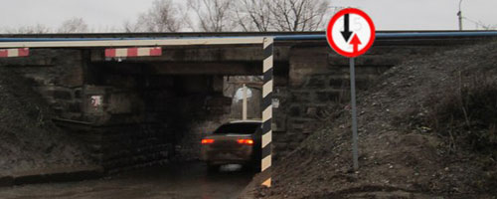

Если знак на белом фоне, значит это стационарный знак. То есть данное сужение проезжей части носит постоянный характер (таким уж его сделали строители).

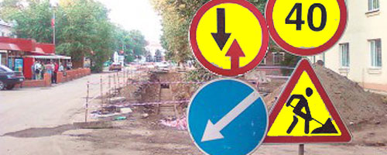

Если сужение проезжей части носит временный характер, тогда знаки должны быть на жёлтом фоне. И вот что по этому поводу сказано в Правилах.
Правила. Приложение 1 «Дорожные знаки». Там в самом конце (уже после "табличек") можно прочитать следующее: «Желтый фон на знаках, установленных в местах производства дорожных работ, означает, что эти знаки являются временными».
И там же Правила особо оговорили: «В случаях если значения временных дорожных знаков и стационарных дорожных знаков противоречат друг другу, водители должны руководствоваться временными знаками».

